Fecha: 13 de abril de 2014

**Boletín de prensa Nº 1006**

**LA ALEGRÍA DE TENER CASA PROPIA LLEGA PARA SEIS FAMILIAS**

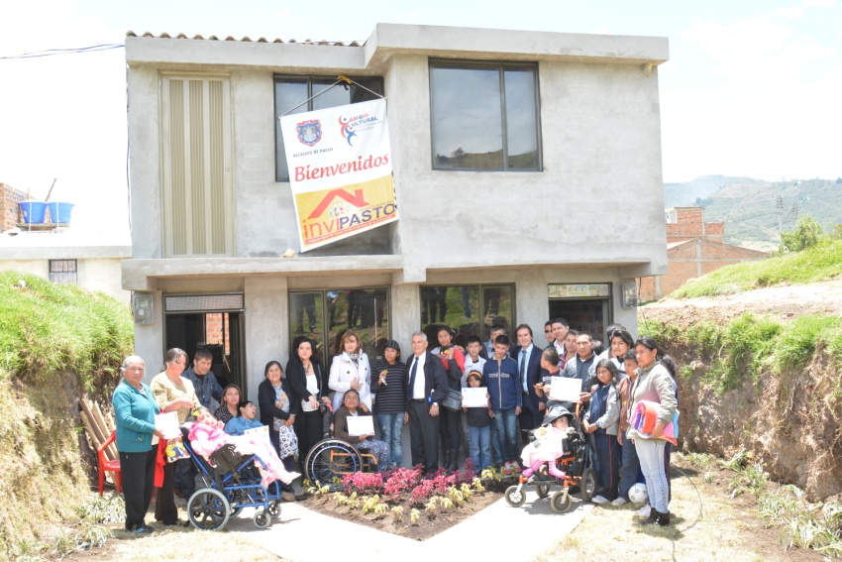

Seis familias de población vulnerable y con hijos en condición de discapacidad, hicieron realidad su sueño de tener casa propia, luego que recibirían el certificado de propiedad y las llaves por parte de la Gestora Social, Patricia Mazuera Del Hierro; el Gerente Regional de la Corporación Minuto de Dios, Jorge Luis Gándara; el alcalde (e) Rodrigo Yepes Sevilla y el gerente de INVIPASTO, Mario Enríquez Chenas.

La gestión realizada por la Primera Dama, permitió consolidar el convenio con la Corporación y la Alcaldía Municipal a través de INVIPASTO para llevar a cabo el proyecto Construyendo Esperanza del programa “Dame una Casa”.

Una de las beneficiarias, Rosa Imelda Patichoy agradeció el apoyo de la Primera Dama y aseguró que su nuevo hogar la motiva para seguir adelante junto a su esposo y su pequeña hija que padece microcefalia. “Soy la única que puede cuidar de mi pequeña, mientras mi esposo trabaja. Dios nos ha bendecido con nuestra hija que significa todo para nosotros, me siento dichosa porque ahora tenemos un lugar para los tres”.

Así mismo, el beneficiado Robert Orlando Villada manifestó que es una alegría inmensa saber que “parte de mi sueño se está haciendo realidad, solo espero que Dios cumpla mi otra ilusión, ver a mi hija Branny recuperada”.

La Gestora Social Patricia Mazuera aseguró que este tipo de proyectos continuará en beneficio de otras familias que requieren de la ayuda local. “Agradezco el trabajo del equipo de la Alcaldía de Pasto, de la ingeniera Lilian Cruz Ramírez y del Programa “Dame una Casa” que ha brindado una oportunidad a las familias que tienen un integrante con discapacidad cognitiva o funcional y que a partir de ahora no tendrán que preocuparse por pagar un arriendo”, añadió la Gestora Social.

El Director Regional de la Corporación Minuto de Dios; Jorge Luis Gándara, manifestó que este proyecto permitirá mejorar la calidad de vida de las familias que tienen la responsabilidad de sacar adelante a sus seres queridos con discapacidad, por lo que resaltó el compromiso y la labor de la Primera Dama en beneficio de estas poblaciones. “Son seis las familias que por ahora son beneficiadas, el proyecto continuará con la gestión de la Primera Dama”.

El programa de las seis soluciones de vivienda tipo bifamiliar ubicadas en el barrio Rincón de Pasto, tuvieron una inversión de $219 millones de pesos, de los cuales la Corporación Minuto de Dios aportó $72 millones y por parte de INVIPASTO $147 millones de pesos, destacando que los lotes donde se construyeron pertenecían a la Administración Local. Las viviendas constan de: sala – comedor, dos alcobas, cocina, baño y zona de ropas.

“Entre las condiciones para ser beneficiarios se requería que fueran familias que tengan niños con limitaciones físicas o cognitivas, se debe premiar el esfuerzo y los ejemplos de vida, que a pesar de las limitaciones han podido salir adelante", concluyó el director de INVIPASTO, Mario Enríquez Chenas.

Los beneficiarios de esta primera obra social son: Olga Yanet Torres Tutacha, Rosa Imelda Patichoy Gonzalez, Robert Orlando Villada Muñoz, Geovana del Socorro Delgado Castillo, Hilda del Carmen Enríquez y Byron Edmundo Buchely Guerrero.

**Contacto: Director INVIPASTO, Mario Enríquez Chenas. Celular: 3122572339**

**NO SE SUSPENDERÁ PICO Y PLACA EN SEMANA SANTA**

El Subsecretario Operativo de Tránsito y Transporte de la Administración Local, Fernando Bastidas Tobar recordó que este lunes 14, martes 15 y miércoles 16 de abril de la Semana Santa se mantendrá vigente la medida de restricción vehicular de pico y placa en la zona urbana y rural del municipio de Pasto. El lunes 14 la medida será para los carros y motos con placas finalizadas en 0 y 1; el martes 15 rige para dígitos terminados en 2 y 3; el miércoles 16 la medida será a los vehículos con placas terminadas en 4 y 5.

El funcionario hizo un llamado a los conductores de automóviles y motocicletas para que acaten el decreto en los días hábiles de la Semana Mayor. El no cumplimiento de la medida tiene como sanción la inmovilización del vehículo y el pago de una multa equivalente a 15 salarios mínimos legales vigente más los conceptos que se deben cancelar por servicio de grúa y parqueadero.

**Contacto: Subsecretario Operativo, Fernando Bastidas Tobar. Celular: 3146780287**

**“LA REDUCCIÓN EN POBREZA EXTREMA LA LIDERÓ PASTO”, AFIRMA EL DNP**

El Jefe Oficina Planeación de Gestión Institucional, Nelson Rosero Erazo, indicó que a partir de 2011, el DANE y DNP entregaron al país los resultados de la segunda etapa de medición de la pobreza monetaria y desigualdad que se llevó a cabo en el mes de marzo de 2014, utilizando una nueva metodología con la cual se obtienen resultados más precisos y certeros.

El funcionario manifestó que los resultados publicados por el DANE y el DNP, muestran que existen claras evidencias de que las acciones y políticas que esta Administración que lidera el alcalde Harold Guerrero López, han ayudado, desde lo local, a mejorar la calidad y nivel de vida de los habitantes de Pasto. Prueba de ello, es el comportamiento positivo de indicadores multi-causales de pobreza, pobreza extrema y desempleo que se puede mostrar como los mayores logros y que a continuación se indican:

Respecto a la población en situación de pobreza, entre los años 2011 y 2013 se redujo en un -24.88%, lo que significa que aproximadamente 38.427 conciudadanos abandonaron esta situación.



Las cifras referenciadas en la tabla anterior, indican que de las 13 ciudades que monitorea el DANE, comparando los resultados 2013 Vs 2011, Pasto presentó el mayor porcentaje de reducción, superando a ciudades como Bogotá (-22.14%), Manizales (-15.63) y Medellín (-16.15%). La pobreza creció en Pereira en un 11.11%. A nivel nacional, este indicador también se redujo de 34.1% en 2011 a 30.6% en 2013, lo que representa una disminución del -10.26%. La evolución de este indicador para Pasto se observa en la siguiente gráfica.

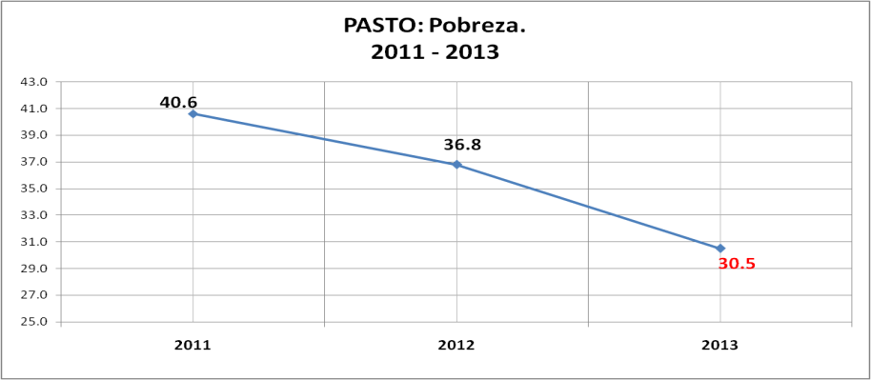

Así mismo señaló que el un comportamiento aún más positivo se presenta en la denominada pobreza extrema (que es el estado más severo de pobreza y se da cuando las personas no pueden satisfacer varias de las necesidades básicas para vivir, como alimento, agua potable, techo, sanidad, y cuidado de la salud.

Para determinar la población afectada por la pobreza extrema, el Banco Mundial define la pobreza extrema como personas viviendo con menos de US$1.25 al día), la cual disminuyó para Pasto del 8.8% en 2011 a 4.4% en 2013 representando una disminución del 50% y que en términos poblacionales significa que de 36.682 personas en esta condición en 2011, se redujo a 18.871 personas en 2013, es decir que 18.871 conciudadanos salieron de esta crítica situación.

En el mismo periodo, desafortunadamente la pobreza extrema creció en Pereira (127.27%), Cartagena (23.40%), Manizales (13.04%) y Cúcuta (5.26%). El porcentaje de reducción en Pasto es mayor al promedio nacional, donde la disminución representó el 14.15% menos.

El siguiente gráfico muestra el cambio positivo de esta variable en Pasto.

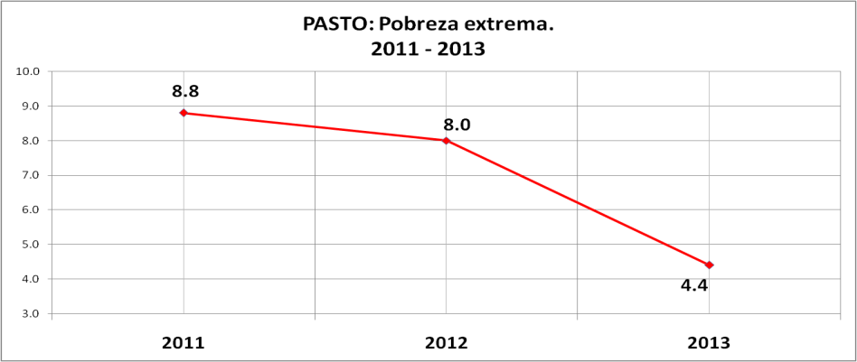

Por su parte, en materia de empleo y según las cifras oficiales entregadas por el DANE, también indican que la dinámica que ha retomado la economía local ha permitido reducir la tasa de desempleo promedio de 13.5% en el año 2011 a 10.7% en el año 2013, destacándose que el desempleo en el último trimestre alcanzó el 9.9%, cifra de un dígito, histórica frente a los indicadores que a través del tiempo ha arrojado la realidad socioeconómica de Pasto.

Igualmente, en el periodo señalado el número de personas ocupadas en promedio por año pasó de 160.382 en 2011 a 175.878 en 2013, lo que significa que se crearon cerca de 15.500 nuevos puestos de trabajo, gran parte de los cuales son consecuencia de la inversión pública realizada por esta Administración y del profundo compromiso y respaldo del Gobierno Nacional del Dr. Juan Manuel Santos a la gestión del mandatario Harold Guerrero López.

Entre los cambios adoptados en esta nueva metodología está la de actualizar la canasta básica que consumen los colombianos, como también toma como fundamento para definir el perfil del consumo a la población que está próxima a la mediana de la distribución, mientras la metodología anterior tomaba como referencia al 25% más pobre de la población.

**Contacto: Jefe Oficina Planeación de Gestión Institucional, Nelson Rosero Erazo. Celular: 3173758528**

**EN SEMANA SANTA ESTUDIANTES TENDRÁN CLASES**



El secretario de Educación de Pasto, Jaime Guerrero Vinueza, informó que este lunes 14, martes 15 y miércoles 16 de abril de la Semana Santa, habrá clases normalmente. Según el funcionario, dentro de la proyección de calendario escolar que se acuerda a final de año, se concertó esta decisión con los rectores de las instituciones educativas y fue aprobado por el Ministerio de Educación.

El funcionario explicó que con los días que se estudiarán en la Semana Mayor, los estudiantes tendrán la posibilidad de una semana adicional de vacaciones a mitad de año. El secretario agregó que los rectores, directivos y docentes de las instituciones y centros educativos del municipio ya están informados. Para más información contactarse en la Secretaría de Educación.

**Contacto: Secretario de Educación, Jaime Guerrero Vinueza. Celular: 3164244300**

**RECOMENDACIONES AL MOMENTO DE COMPRAR PRODUCTOS DE MAR**

La Secretaria Municipal de Salud (e) Ruth Cecilia De la Cruz dio a conocer las principales características que se deben tener en cuenta al momento de comprar pescado para esta Semana Santa. Según la funcionaria, la dependencia en coordinación con la Dirección de Plazas de Mercado, adelantan acciones para vigilar que durante los días santos se vendan productos en óptimas condiciones.

Al momento de comprar pescado es importante observar las siguientes condiciones: el pescado debe tener un olor característico, al palpar, su textura debe ser fuerte y consistente, las escamas deben estar firmes y fuertemente adheridas y los ojos deben ser brillantes y no estar hundidos. En cuanto a los productos enlatados, los ciudadanos deben verificar la fecha de vencimiento del empaque o lata, estos no pueden estar hundidos ni con alteraciones en su forma.

La funcionaria recalcó, sin embargo, que de presentar alguna sintomatología como: dolor abdominal, náuseas y diarrea, no auto medicarse y acudir al servicio de urgencia de su EPS, o al centro de salud más cercano para ser evaluado clínicamente. Así mismo, señaló que una vez preparado el alimento éste debe consumirse inmediatamente y no guardarlo puesto que podría ocasionar consecuencias para la salud.

**Contacto: Secretaria de Salud (e) Ruth Cecilia De la Cruz. Celular: 3183591581**

**DGRD ENTREGA RECOMENDACIONES PARA SEMANA SANTA**

El Coordinador Operativo de la Dirección de Gestión de Riesgo de Desastres de Pasto, Ricardo Méndez, entregó recomendaciones a la comunidad en general para ser tenidas en cuenta durante las actividades que se realizan en época de Semana Santa. Según el funcionario, es importante que aquellas personas que se trasladen caminando a los sitios de peregrinación, lleven líquidos para la hidratación, alimentos y utilicen una vestimenta liviana y cómoda.

En cuanto a los peregrinos que viajan hacia el santuario Las Lajas y al municipio de El Tambo, deben portar los elementos de protección y seguridad, como: linterna, capa en el caso de lluvia y cinta reflectiva para ubicación en horas de la noche. “A los visitantes se les recomienda no usar desvíos para evitar situaciones de extravíos”, precisó el coordinador, quien solicitó además que las personas que se dirijan a la Cruz de San Miguel en Cabrera, La Cruz de San Fernando y La Cruz de Pinasaco, no deben llevar mascotas, niños de brazos, adultos mayores y mujeres embarazadas, por la complejidad de la altura de los sitios.

**Contacto:** **Coordinador para la Gestión del Riesgo de Desastres, Ricardo Méndez. Celular: 3003766293**

**85 AGENTES DE TRÁNSITO CONTROLARÁN MOVILIDAD EN SECTORES ALEDAÑOS A TEMPLOS**

Controlar y regular el tránsito de peatones y vehículos por las calles y carreras de la ciudad de Pasto donde están ubicados los templos católicos, será el objetivo de los 85 agentes de Tránsito que ha dispuesto la Subsecretaría Operativa para la temporada de Semana Santa, así lo informó Fernando Bastidas Tobar.

El funcionario manifestó que los corregimientos de San Fernando, Cabrera y Morasurco que cuentan con sitios de peregrinación como son la Cruz de San Fernando, San Miguel y Santa Cruz de Pinasaco, también contarán con el servicio de Seguridad Vial.

“Esperamos que al esfuerzo humano y profesional que nuestro Grupo Operativo entregará, se asocie la responsabilidad de los peatones, pasajeros y conductores, para que no se presente ningún tipo de inconvenientes. Es importante la colaboración de la ciudadanía para que la movilidad sea más fluida y segura”, precisó Bastidas Tobar.

Por otra parte el funcionario dio a conocer que se encuentran dispuestas las líneas 127, el teléfono fijo: 7219244 o vía Twitter: STTMPASTO para que la comunidad informe sobre cualquier situación que afecte la movilidad.

**Contacto: Subsecretario Operativo, Fernando Bastidas Tobar. Celular: 3146780287**

**ALCALDÍA INVITA A CONOCER HISTORIA DE TEMPLOS DE PASTO**

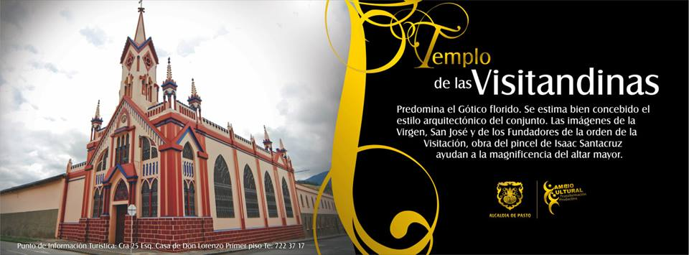

La Alcaldía de Pasto a través de la Subsecretaría de Turismo adelanta la campaña de promoción turística religiosa para esta Semana Santa con el fin de exaltar la potencialidad histórica y arquitectónica de los templos de la ciudad para que en esta época, habitantes y visitantes conozcan sobre los hechos relevantes que esconden cada uno de estos lugares.

Entre los templos más importantes se encuentran la Catedral de San Juan Bautista, considerada una de las joyas arquitectónicas coloniales; Cristo Rey, construido por los comunidad religiosa Jesuita; el Templo de Jesús del Río de la Congregación del Oratorio de San Felipe Neri. A estos se suman el Templo de Santiago, Fátima y El Carmen.

La Subsecretaría de Turismo Adriana Solarte López informó que la Administración Local está trabajando en red con los 50 puntos de información turística de Colombia para el intercambio de información sobre los sitios más representativos y comúnmente visitados en la Semana Mayor. “A los ciudadanos de Pasto se los cataloga como devotos de la religión católica lo que pone en contexto esa característica a nivel nacional”, precisó la funcionaria.

**Contacto: Subsecretaria de Turismo, Adriana Solarte López. Celular: 3006749825**

**CONCIERTOS, FERIA ARTÍSTICA Y CULTURAL PARA SEMANA SANTA**

En el marco de la Semana Santa, la Alcaldía de Pasto a través de la Secretaría de Cultura, ha preparado una agenda para que la ciudadanía celebre la Semana Mayor. El secretario de Cultura Municipal, Álvaro José Gómezjurado, anunció que entre los coros que se presentarán se encuentran la Red de Escuelas de Formación Musical, la Ronda Lirica, Banda Guadalupana, entre otras. “También se tiene preparado en el corregimiento de San Fernando, una feria artística, artesanal y cultural, la cual se ha organizado conjuntamente con Fundación Social”.

Entre los actos que se llevarán a cabo para este lunes 14 de abril, se encuentra el concierto de la Red de Escuelas de Formación Musical en la Catedral a partir de la 7:00 de la noche. De igual forma para el martes 15 de abril, a las 4:00 de la tarde, la red se presentará en la Cámara de Comercio.

**Contacto: Secretario de Cultura, Álvaro José Gomezjurado Garzón. Celular: 3016998027**

**MARCHA DE LA LUZ HACIA LA CRUZ DE SAN FERNANDO**

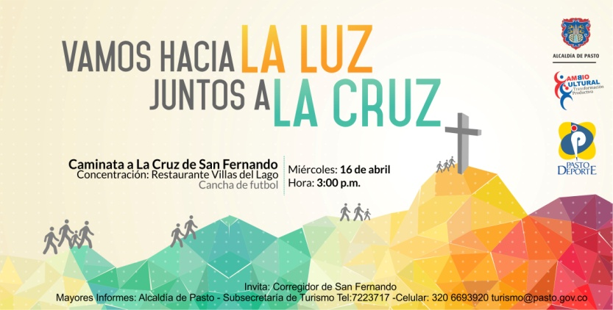

La Alcaldía de Pasto invita a la comunidad en general a participar de la marcha denominada “Vamos hacia la luz, juntos a la cruz”, que se llevará a cabo desde el corregimiento de San Fernando hacia el cerro de la Cruz, este miércoles 16 de abril a partir de las 3:00 de la tarde. La concentración se realizará en la cancha de fútbol del restaurante Villas del Lago.

La Subsecretaria de Turismo de la Alcaldía de Pasto, Adriana Solarte López, manifestó que la caminata tiene como propósito promover el sitio de peregrinación más representativo para los habitantes del corregimiento en época de Semana Santa. “Esperamos que los ciudadanos se vinculen a esta jornada puesto que contribuimos con la economía y turismo de esta hermosa región”.

**Contacto: Subsecretaria de Turismo, Adriana Solarte López. Celular: 3006749825**

**1.500 PLANTAS ORNAMENTALES SE ENTREGARON EN DOMINGO DE RAMOS**

La Secretaría de Gestión Ambiental de la Alcaldía de Pasto se unió a la fiesta católica de Domingo de Ramos con la donación de 1.500 plantas ornamentales entre: Geranio, Clavel Chino y Gazania en los templos San Felipe, La Merced y la Catedral, informó la secretaria de la dependencia, Miriam Herrera Romo quien explicó que la jornada tuvo como objetivo evitar que los feligreses utilizaran la palma de cera.

La funcionaria agradeció la colaboración y compromiso de miles de ciudadanos que remplazaron la palma de cera por plantas aromáticas y otros elementos para celebrar la fiesta de ramos. “De nosotros depende la permanencia de esta especie natural que es el hábitat del loro ´orejiamarillo´”.

**Contacto: Secretaria de Gestión Ambiental, Miriam Herrera Romo. Celular: 3117146594**

**SUSPENSIÓN DEL SUMINISTRO DE AGUA POR TRABAJOS DE EMPALME**

Con el objeto de realizar 11 empalmes de refuerzos de tubería con diámetro de 3 pulgadas, sobre la red de acueducto en los barrios El Edén y El Bosque, es necesario suspender el servicio de acueducto este lunes 14 de abril, desde las 8:00 de la mañana hasta las 6:00 de la tarde. La suspensión se realizará en los barrios: El Edén, El Bosque, Francisco de la Villota, La Primavera, Villa Vergel, Villa Campanela, Liceo de la Universidad y Los Andes.

La empresa ofrece disculpas por los inconvenientes registrados durante la ejecución de estos trabajos y recuerda que la entidad trabaja por el desarrollo de la ciudad. Empopasto mejorando su vida.

**Contacto: Coordinadora de comunicaciones EMPOPASTO, Liliana Arévalo. Celular:**[**3017356186**](tel:3017356186)

**Pasto Transformación Productiva**

**María Paula Chavarriaga Rosero**

Jefe Oficina de Comunicación Social

Alcaldía de Pasto